ИНФОРМАЦИОННЫЙ БЮЛЛЕТЕНЬ 27 ноября 2020 г.
Ищу себе маму!
Добрые, отзывчивые жители Кургана и области!
Вглядитесь в эти грустные глаза детей, ждущих любовь, ласку и тепло…

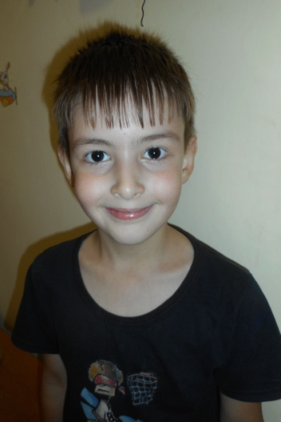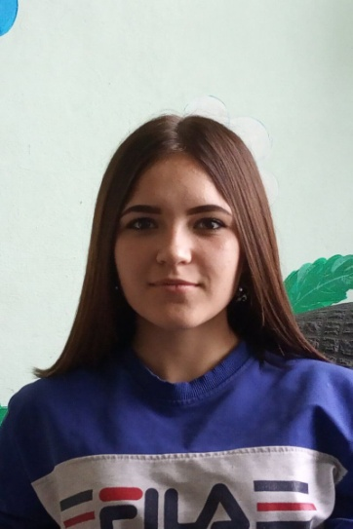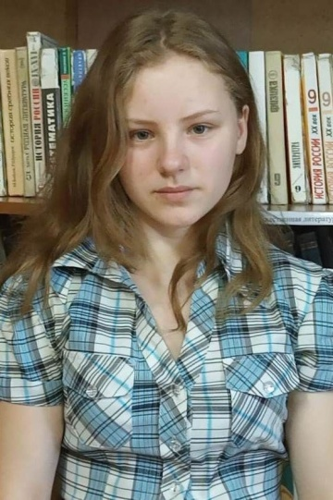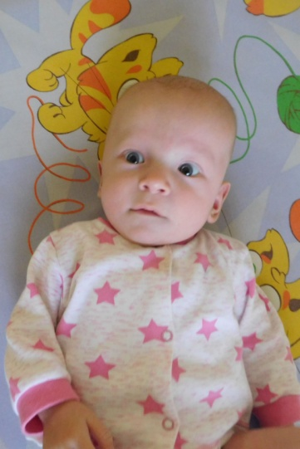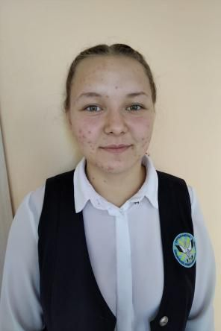
Арсений  Июнь 2013 г.р.  Спокойный, добрый, рассудительный.  Глаза карие,  волосы темно-русые.  Имеет незначительные отклонения в состоянии здоровья.  Мать лишена  родительских прав,  в графе «отец» свидетельства  .о о рождении стоит прочерк. | Вероника  Июль 2005 г.р.  Спокойная, добрая,  общительная.  Глаза карие, волосы темные.  Не имеет отклонений в  состоянии здоровья.  Мать ограничена в  родительских правах,  отец умер. | Ольга  Март 2005 г.р.  Добрая, подвижная, коммуникабельная.  Глаза серые, волосы светлые.  Имеет незначительные отклонения в  состоянии здоровья.  Мать лишена  родительских прав,  в графе «отец» свидетельства  о рождении стоит прочерк. | Максим Мария  Март 2020 г.р. Июнь 2003 г.р.  Подвижный, улыбчивый, Доброжелательная, спокойная,  реагирует на речь взрослого. ответственная.  Глаза серые, волосы светло-русые. Глаза карие, волосы русые.  Имеет отклонения Имеет незначительные  в состоянии здоровья. отклонения в состоянии здоровья.  Мать лишена родительских прав, Родители лишены  в графе «отец» свидетельства родительских прав.  о рождении стоит прочерк.
По разным причинам у этих детей нет родителей, нет домашнего очага, который бы защитил и согрел их.
Тех, кто готов взять на себя благородную миссию опекуна, попечителя, усыновителя, просим обращаться в Управление социальной защиты населения Курганской области по адресу: г. Курган, ул. Зорге, 39, каб. 10 а, тел.
8(3522) 44-01-15 для уточнения сведений о ребенке и получения информации.

